Выплаты в размере 5000 и 10000 рублей

в электронном виде оформить удобнее

28 мая 2020 г.
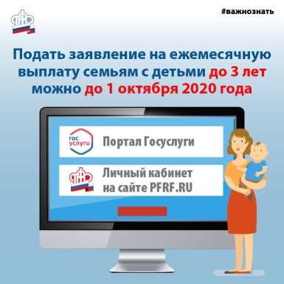
ГУ - Главное управление ПФР № 9 по г. Москве и Московской области напоминает получателям выплат, что из-за риска заражения коронавирусной инфекцией клиентские службы Управления продолжают осуществлять прием только по предварительной записи. В связи с большим количеством обращений за получением дополнительных выплат на детей в размере 5 000 и 10 000 рублей в клиентских службах Управления может наблюдаться повышенный поток посетителей, что является небезопасным как для граждан, так и для специалистов. В целях снижения рисков заражения опасной для жизни инфекцией начальник Главного управления ПФР № 9 Людмила Тарасова рекомендует заявителям пользоваться электронными сервисами и обращаться за оформлением данных выплат дистанционно. Напоминаем, что обратиться за выплатой на детей до 3 лет можно как через Единый портал государственных услуг www.gosuslugi.ru, так и через «Личный кабинет» на сайте pfrf.ru. Подать заявление на единовременную выплату семьям с детьми от 3 до 16 лет можно только через Единый портал государственных услуг www.gosuslugi.ru. Для заполнения заявления необходимы следующие сведения:
- номер и дата актовой записи, которые указаны в свидетельстве о рождении ребенка;
- реквизиты банковского счёта (наименование или БИК банка, номер корреспондентского счета банка, 20-значный номер счета, а не номера карты) заявителя;
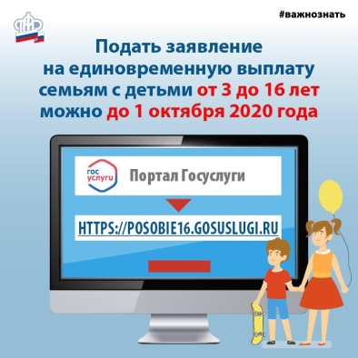
В заявлении заполняются сведения о заявителе и детях. При заполнении данных в заявлении убедитесь, что:
- ФИО ребенка указаны заглавными буквами;
-написание ФИО в заявлении совпадает с написанием ФИО в СНИЛСе и в свидетельстве о рождении (в том числе буквы «Е/Ё» и «И/Й»).
- отсутствуют лишние пробелы в начале и в конце при введении номера в поле «СНИЛС»;
-в разделе «Акт о рождении» указан номер актовой записи, а не номер свидетельства о рождении;
-в заявлении указаны персональные данные и банковские реквизиты заявителя, а не другого родителя;
Обязательно проверьте правильность всех введенных данных. Опечатки при заполнении полей недопустимы. В случае если при заполнении заявления на получение выплаты была допущена ошибка, дождитесь принятия решения от органов ПФР. При получении официального отказа подайте новое заявление. Начальник Главного управления ПФР № 9 Людмила Тарасова обращает внимание получателей выплат на важность заполнения заявления в соответствии с указанными требованиями. «Только корректно заполненное заявление гарантирует принятие органами ПФР положительного решения на выплату и своевременное поступление средств государственной поддержки на счет заявителя». Уведомление о статусах рассмотрения появится в личных кабинетах на сайтах, через которые были поданы заявления. В настоящий момент работа порталов налажена, технические проблемы устраняются оперативно. Обратиться лично в клиентские службы Главного управления ПФР № 9 по предварительной записи могут те граждане, у которых нет возможности подать заявление онлайн. Напоминаем заявителям, что выплаты осуществляются с 1 июня 2020 года. Заявления на единовременные выплаты принимаются до 1 октября текущего года.

